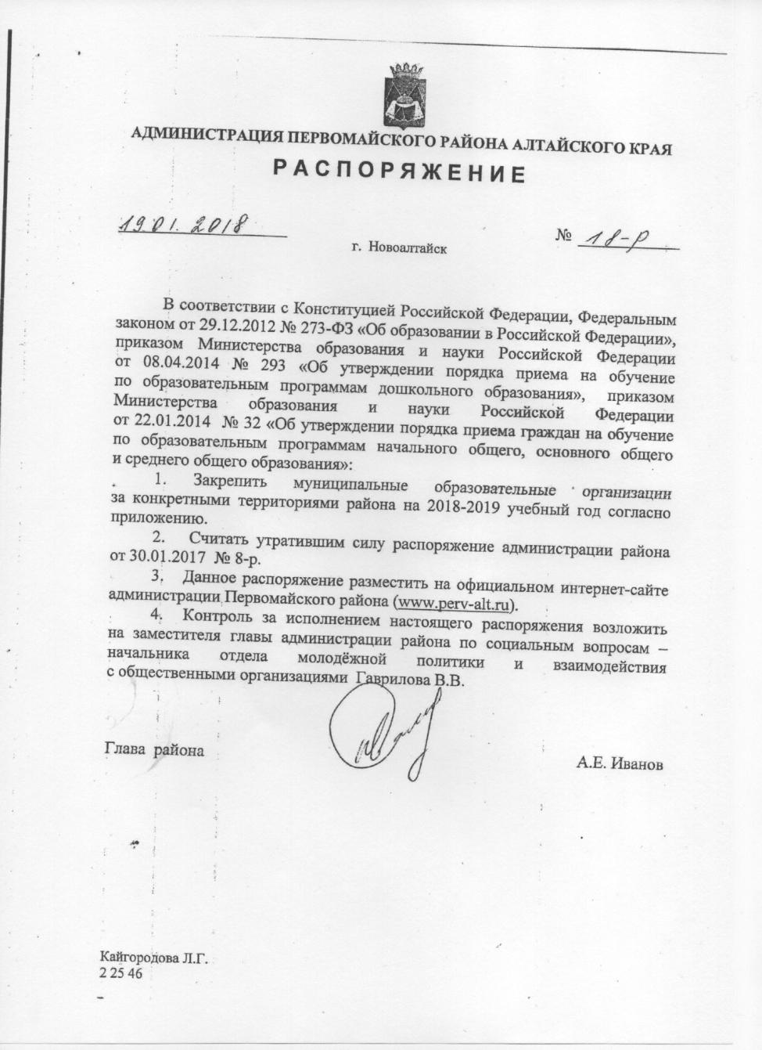
ПРИЛОЖЕНИЕ
к распоряжению администрации Первомайского района
от 19 января 2018 г. № 18-р

Территория | Муниципальная образовательная организация
с. Акулово  с. Ногино  с. Пурысево  с. Старокрайчиково | МКОУ «Акуловская СОШ»
с. Березовка  п. Бажево  п. Новый  с. Солнечное | МБОУ «Березовская СОШ»
с. Бобровка  с. Рассказиха  п. Малая Речка  с. Сосновка  п. Нижняя Петровка | МБОУ «Бобровская СОШ»
с. Баюновские Ключи  с. Покровка  разъезд Лосиха | МБОУ «Б.Ключевская СОШ»
с. Боровиха (от железной дороги) | МАОУ «Боровихинская СОШ»
с. Жилино  с. Новочесноковка | МКОУ «Жилинская СОШ»
с. Журавлиха  с. Таловка | МКОУ «Журавлихинская СОШ»
с. Зудилово | МБОУ «Зудиловская СОШ»
с. Новоберезовка  с. Малая Повалиха | МКОУ «Новоберёзовская СОШ»
с. Логовское  с. Бешенцево  п. Новый Мир  разъезд Голубцово | МБОУ «Логовская СОШ»
с. Первомайское:  ул. Соболева (№ 31-100), Партизанская,  Ленина (№ 24-80, № 43-118), Рабочая (№ 25а-31, 28а-48), Первомайская, Молодёжная, Интернациональная, Школьная, Садовая,  Чернова (№ 15-105, №30-82),Строительная, Фабричная, Плотникова, Сурсина, им. Сироты, Силиной, Мира, микрорайон Комсомольский, пер. Дорожный, пер. 1-й Ленина  п. Волга  с. Голышево | МБОУ «Первомайская СОШ»
с. Повалиха  п. Кислуха | МБОУ «Повалихинская СОШ»
п. Северный  с. Лебяжье  с. Новокраюшкино | МБОУ «Северная СОШ»
с. Санниково | МБОУ «Санниковская СОШ»
п. Сибирский  п. Костяки  п. Лесная Поляна  Железнодорожная Казарма 193 км  с. Октябрьское | МБОУ «Сибирская СОШ»
с. Сорочий Лог  п. Степной | МБОУ «Сорочелоговская СОШ»
с. Боровиха (от федеральной трассы М-52 до железной дороги) | МБОУ «Боровихинская ООШ»
п. Казачий | МКОУ «Казачинская ООШ»
п. Лесной | МКОУ «Лесная ООШ»
с. Новокопылово | МКОУ «Новокопыловская ООШ»
с. Первомайское:  ул. Соболева (№ 1-30), Ленина (№ 1-41, № 2-22), Лесная, Комарова, Центральная, Рабочая (№ 1-28), Чернова (№ 1-43, № 2-28), Боровая, Калинина, Кирова, Свердлова, Советская, Чапаева, Юбилейная, Красный Октябрь, Гагарина, Солнечная, Луговая, Космонавтов, Пролетарская, Заготзерно, пер. Боровой, пер. Ленина (2-й)  с. Новоповалиха | МБОУ «Первомайская ООШ»
п. Правда | МКОУ «Правдинская ООШ»
п. Рогуличный | МКОУ «Рогуличная ООШ»
с. Фирсово | МКОУ «Фирсовская ООШ»
пос. Ильича | МКОУ «Черемшанская ООШ»
с. Бобровка  с. Рассказиха  п. Малая Речка  с.Сосновка  п.Лесной | МБДОУ – д/с «Теремок» с. Бобровка
с. Зудилово  п. Ильича  п. Казачий  п. Сибирский  п. Костяки  п. Лесная Поляна | МАДОУ – д/с о/в «Антошка» с. Зудилово
с. Первомайское:  ул. Соболева (№ 1-30), Ленина (№ 1-41, № 2-22), Лесная, Комарова, Центральная, Рабочая (№ 1-28), Чернова (№ 1-43 нечетн., № 2-28 четн.), Боровая, Калинина, Кирова, Свердлова, Советская, Чапаева, Юбилейная, Красный Октябрь, Гагарина, Солнечная, Луговая, Космонавтов, Пролетарская, Заготзерно, пер. Боровой, пер. 2-й Ленина  с. Голышево | МБДОУ – д/с о/в «Ягодка» с. Первомайское
с. Акулово  с. Ногино  с. Пурысево  с. Старокрайчиково | МКДОУ – детский сад «Берёзка» с. Акулово
с. Санниково  с.Фирсово | МБДОУ – д/с о/в «Берёзка» с. Санниково
с. Новоберезовка  с. Малая Повалиха  с. Журавлиха  с. Таловка | МКДОУ - д/с «Берёзка» с. Новоберёзовка
с. Логовское  с. Бешенцево  п. Новый Мир  разъезд Голубцово | МБДОУ – д/с о/в «Зернышко» с. Логовское
с. Сорочий Лог  п. Степной | МБДОУ – д/с «Колосок» с. Сорочий Лог
с. Березовка,  п. Правда,  с. Солнечное,  п. Бажево,  п. Новый | МБДОУ - д/с о/в «Солнышко» с. Березовка
с. Жилино  с. Новочесноковка | МКДОУ - д/с «Рябинка» с. Жилино
с. Боровиха  п.Сибирский | МБДОУ – д/с о/в «Солнышко» с. Боровиха
с. Первомайское: улицы Соболева (№ 31-100), Партизанская, Ленина (№ 24-80, № 43-118), Рабочая (№ 25а- 31, 28а-48), Первомайская, Молодёжная, Интернациональная, Школьная, Садовая, Чернова (№ 15-105, № 30-82), Строительная, Фабричная, Плотникова, Сурсина, им. Сироты, Силиной, Мира, микрорайон Комсомольский, пер. Дорожный, пер. 1-й Ленина,  п. Волга,  с. Новоповалиха | МБДОУ – д/с «Сказка» с. Первомайское
с. Повалиха  п. Кислуха | МБДОУ - д/с «Алёнушка» с. Повалиха
п. Северный  с. Лебяжье  с. Новокраюшкино | МКДОУ – д/с «Теремок» п.Северный
с. Баюновские Ключи  с. Покровка  разъезд Лосиха | МБДОУ - д/с «Огонёк» с. Баюновские Ключи

